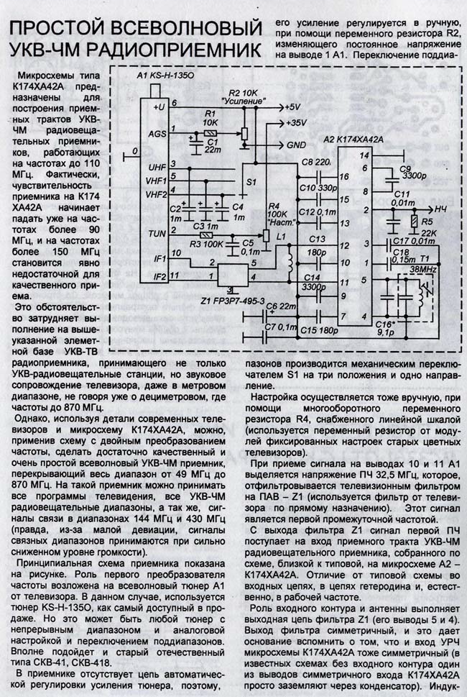

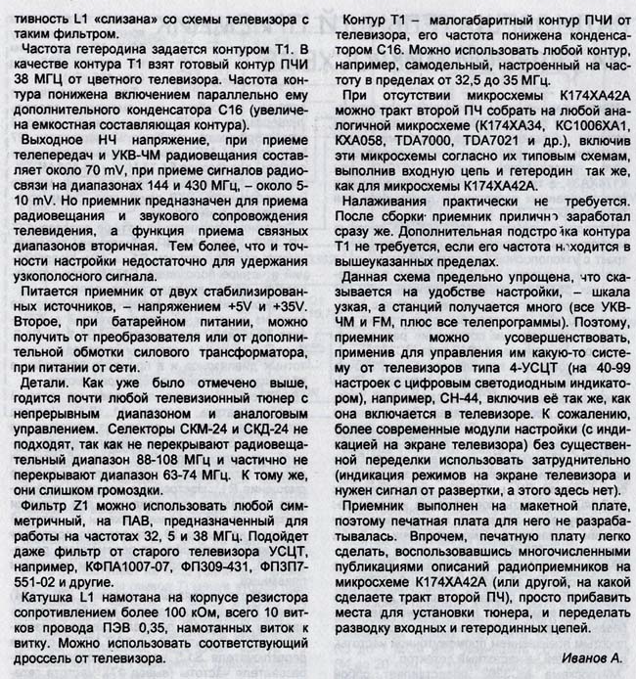
http://forum.cxem.net/index.php?s=7103812f0573cb5070b01fbb8adcdbec&showtopic=76530&st=0
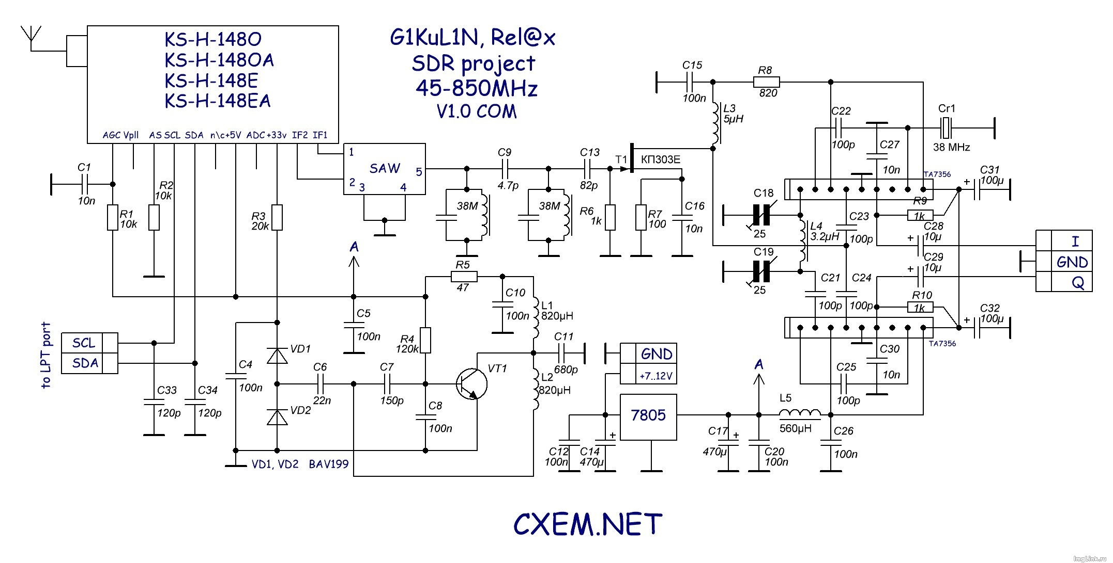
Катушки после ПАВ фильтра
Используются от модуля СМРК-2 отечественных телевизоров 3УСЦТ. Их там в модуле всего две, обеих выпаиваем, и безо всяких доработок используем в нашем приемнике (посадочные места на моей плате именно под них)
Если нет возможности выпаять катушки из СМРК-2, можно купить две катушки в ЧИП и ДИП - КИП220 они тоже подойдут, либо намотать на аналогичном каркасе с сердечником и экраном, содержат 4.5витка провода ПЭВ-0.3 (под КИП220 и аналогичные нужно немного изменить на плате посадочные места для катушек.
Катушку в фазосдвигающей цепи ставим из чип и дип - КИП211, в крайнем случае вместо нее можно поставить дроссель. Намоточные данные на нее будут позже.
Дроссели используются готовые, дроссель 5мкГн можно намотать на резисторе МЛТ-0.25 сопротивлением более 100кОм - 35витков провода ПЭВ-0.1
ПАВ фильтр используется телевизионный на 38 или 38.9мГц, они стоят абсолютно ВО ВСЕХ импортных телевизорах, так же можно купить его стоит 30-60р. Например OFWK2954, IF389B1M, K2959M, OFWG1962, IF38B3M - и это только несколько из десятков тех что подойдут.

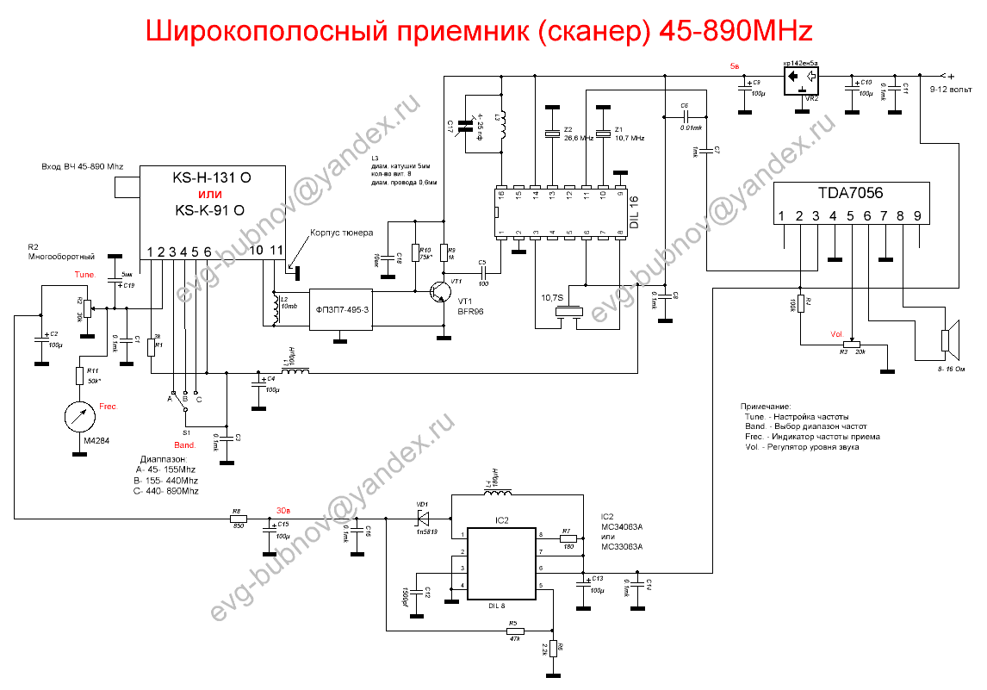
http://www.radioscanner.ru/forum/topic23937-3.html

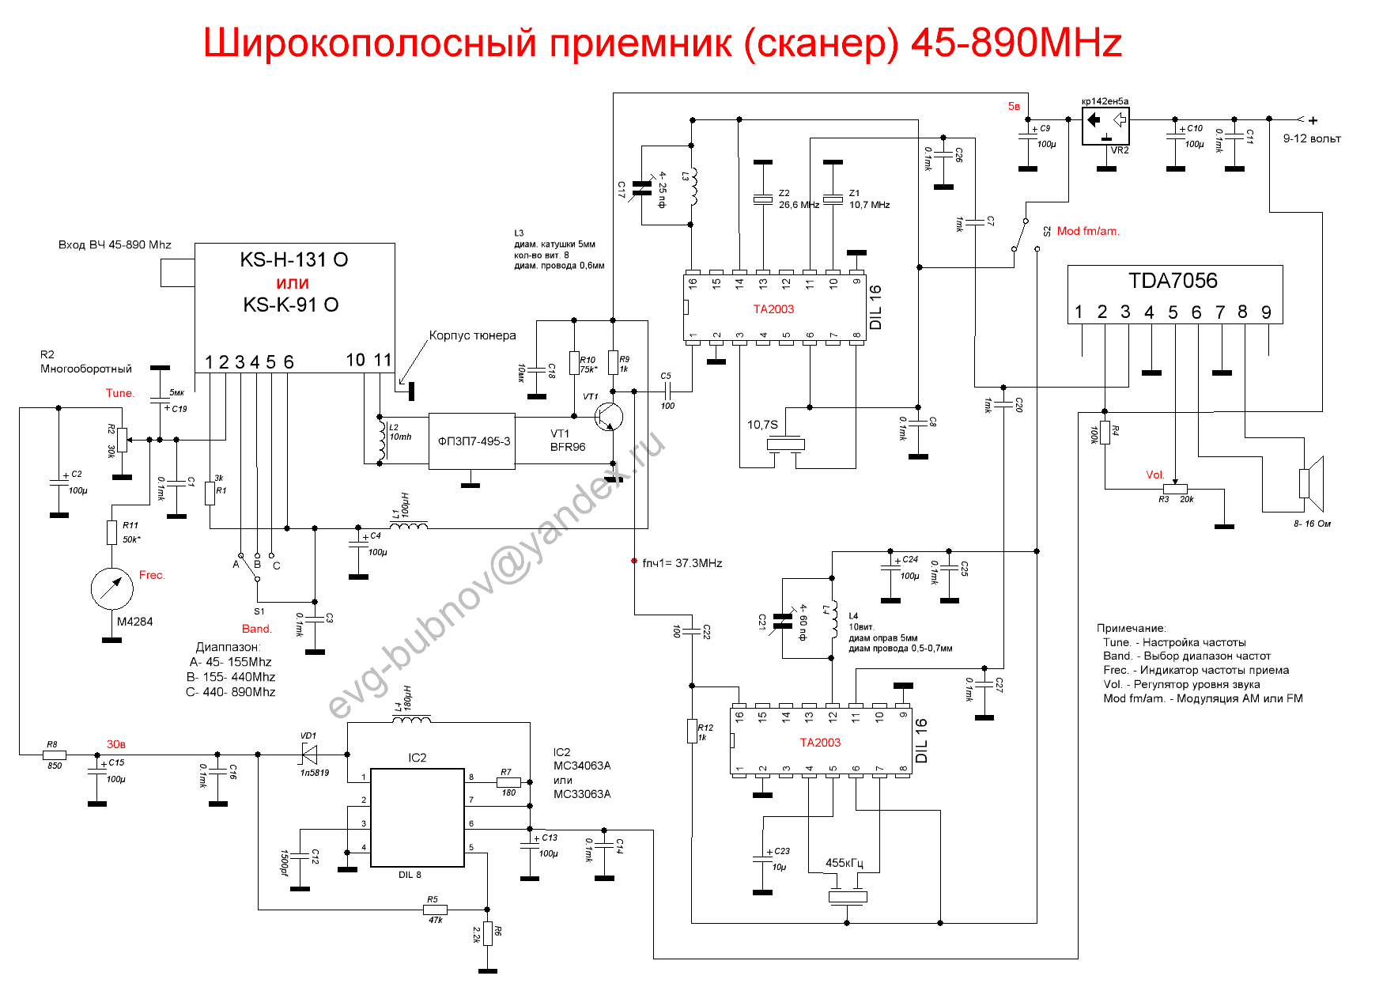

Ахтунг! Кривой перевод с китайского!

Сканер радиоприемник 45-870MHz FM
Он использует отличную искусства все-TDQ-38 головы, а также того высокочастотных компонентов готовой продукции LA7533 коробке на месте, следовательно, высокая чувствительность приемника, стабильной работы и легко производить. Машина может получить 45-870MHz Диапазон частот всех сигналов, а также может использоваться для прослушивания FM-радио, ТВ звука, а также беспроводные телефоны и рацию сигналы и т.д.; с аудио и видео сигнала выходного порта, монитор может поддержать и стать полноправным -- Канал ТВ приемники, телевизоры могут быть отремонтированы в то время как аудио и видео сигнала источника.

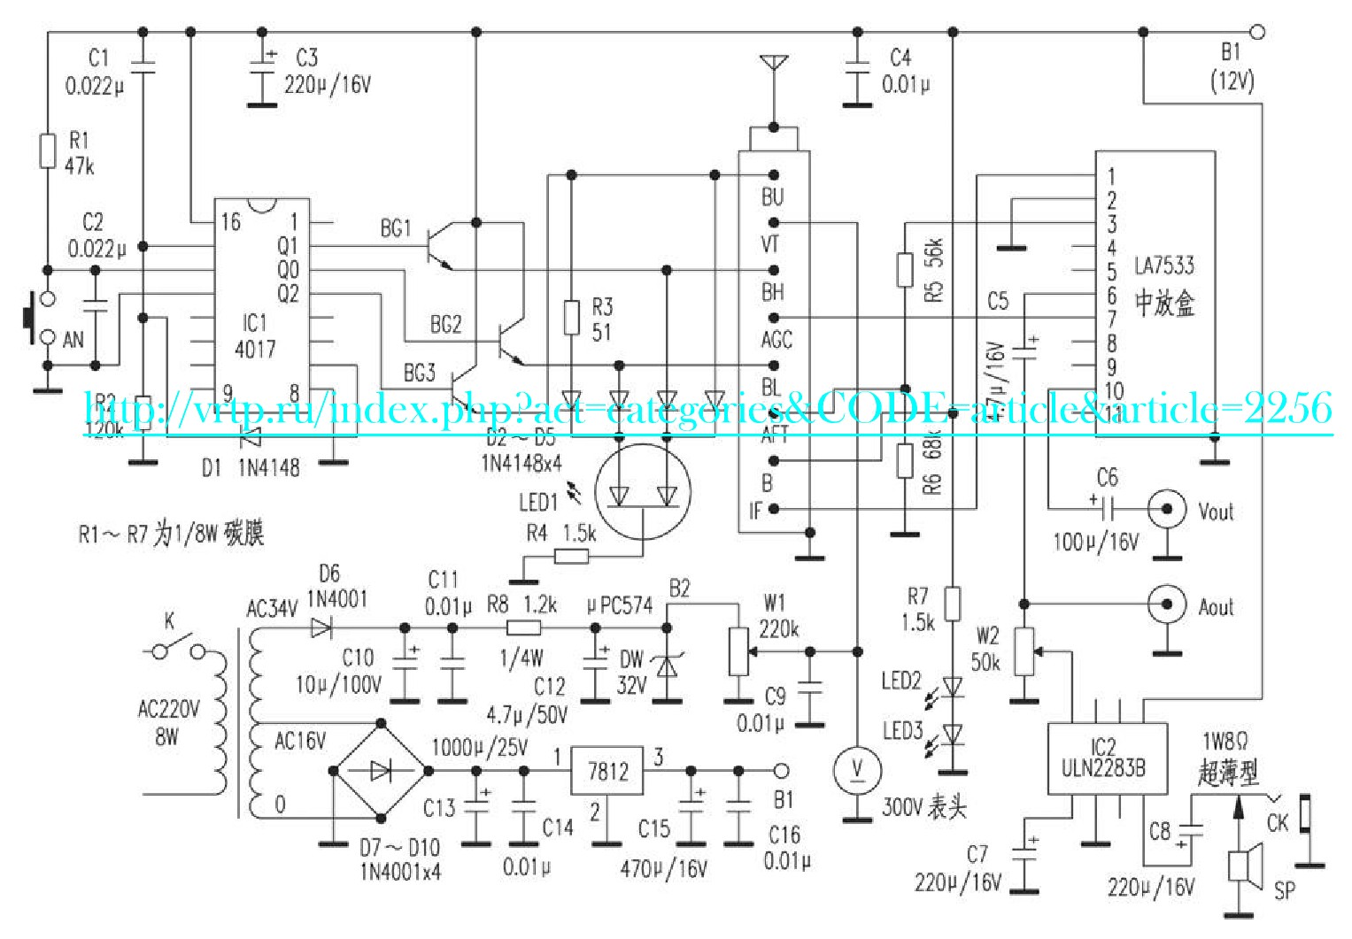

Первый высокой частоте выходного сигнала 38MHz и 31.5MHz широкий звук IF телевизионного сигнала непосредственно в первые продукты поставить внутри коробки с промежуточной частоты усиление частоты и детектор, выпуск аудио и видео сигналов, соответственно, на C5, C6 наряду с аудио и видео продукции. Аудио сигнал в то же время, как объем потенциометров W2 скорректирована в IC2 (ULN2283B), который состоит из аудио усилитель цепи, то усиливается выход на оратору, мощность 1W.

IC1 (CD4017), состоящей из L, H, U Tri-полосный сенсорные электронные схемы преобразования и два светодиодных LED1 соответственно красный, зеленый, желтый цвет три инструкции. L-диапазоне частот до 45MHz ~ 150MHz, H пункт частотой 142MHz ~ 380MHz, U частоты выше 375MHz ~ 870MHz.

В случае использования высокочастотного чувствительность первый полный добавленную высокое качество продукта типа, полная ликвидация в целом низкая чувствительность радио, плохой селективности струн и вопроса о Тайване. LA7533 поле используется в выпуске продукции для звука IF 6.5MHz, предсессионная построили на его месте, на поверхностных акустических волнах и поставить фильтр LA7533 блок; одной строке с 11 футов, в которой для ввода PIN-IF ①, ② заземлении пешком, 12V электропитания Сцепляющий ③, ⑥ футов для вывода звука, ⑦ Сцепляющий выход напряжения 6.8V СМЖЛ, ⑩ футов для вывода видео сигнала, который будет основываться корпуса.

Аудио усилитель IC2 блок модели ULN2283B, если не просто купить в состав могут быть использованы на LM386 аудио усилитель цепи. Тюнер 220KΩ потенциометр W1 выбранным цветом области перестройки частоты потенциометром, тюнер 30V DC микро-инструкции с помощью первой таблице.

Схема всеволнового УКВ-тюнера
http://www.payatel.ru/221-shema-vsevolnovogo-ukv-tyunera.html

Этот тюнер предназначен для приема УКВ-ЧМ радиовещательных станций и звукового сопровождения телевидения Выполнен он по супергетеродинной схеме с двойным преобразованием частоты Простота схемы достигнута тем, что в качестве первого преобразователя используется всеволновый телевизионный селектор с аналоговым управлением. А далее, следует простейший тракт на микросхеме К174ХА34, хоторая первую ПЧЗ с выхода селектора преобразует в низкую вторую ПЧ и демодулирует.
Узел настройки позволяет задать до 16-ти фиксированных настроек, он сделан на основе двух модулей УСУ-1-15 (модули переключения программ) от старых телевизоров 3-УСЦТ. Транзисторные многостабильные триггеры этих модулей, в результате небольшой переделки, включены последовательно, и работают вместе, образуя набор из 16-ти сенсорных кнопок.

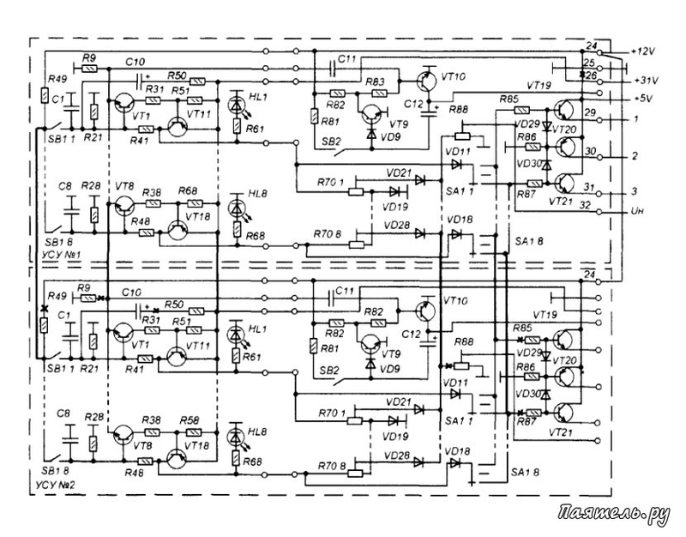
В тюнере есть стереодекодер, который позволяет принимать стереопередачи в FM-диапазоне. В остальных диапазонах прием возможен только монофонический. Питается тюнер от электросети при помощи источника на маломощном трансформаторе.
Схема переделки для последовательного включения двух модулей УСУ-1-15 показана на рисунке 1. Для простоты на схемах УСУ показаны только первый и восьмой триггеры, а так же, первый и восьмой резисторы настройки и фишки-переключатели диапазонов. Один из модулей обозначен как УСУ№1, а второй как УСУ№2. Все новые соединения показаны жирными линиями, а места где нужно резать дорожки (или удалять детали) жирными крестиками.
Некоторые модели телевизоров 3-УСЦТ оснащались модулями УСУ-1-15, в которых имелись незначительные отличия в схеме, а так же весьма значительные изменения в нумерации обозначения деталей на плате.
Поэтому, прежде чем заняться переделкой УСУ внимательно изучите схему телевизора, от которого это УСУ, либо внимательно изучите схему вашего УСУ по печатной плате
Если вы не планируете делать более восьми настроек (что, странно, учитывая нынешнее число телевизионных программ и УКВ радиостанций), то можно обойтись одним УСУ, переделав только схему его ключей на транзисторах VT19-VT21 (нужно отключить их соединенные вместе выводы от +12V и подать на них +5V).
Описанным выше способом можно еще больше увеличить число фиксированных настроек, например, до 24-х используя три модуля УСУ. Третий модуль УСУ подключается к первому так же, как второй. Вполне возможно сделать и больше настроек, используя четыре, пять и более модулей УСУ, но я более трех не пробовал. Перед сборкой узла настроек проверьте каждое из УСУ отдельно. Подайте питание + 12V и +31V и проверьте работу переключателя.
После того как узел переключения настроек собран, нужно его проверить. Подайте напряжения +31V и +12V. Должен загореться только один из светодиодов (HL1). После нажатия любой из квазисенсорных кнопок, независимо от того, на каком из модулей УСУ она находится, должен загораться соответствующий светодиод а горевший ранее гаснуть. Горение одновременно нескольких светодиодов говорить о то. что при переделке где-то допущена ошибка и нужно все заново проверить.
Некоторые части схем УСУ здесь не используются и их можно демонтировать. Это каскады на транзисторах VT9 и VT10, а так же ключи на транзисторах VT19-VT21, всех кроме первого УСУ. Получить значительно больше фиксированных настроек, можно используя какую-либо цифровую систему настройки от телевизоров типа 4-УСЦТ, например СН-44. С её помощью можно получить до 44-х настроек с индикацией на двухразрядном цифровом табло.
Принципиальная схема радиотракта показана на рисунке 2. Функции первого преобразователя частоты выполняет всеволновый телевизионный тюнер А1 - KS-H-1350. Это тюнер с аналоговым управлением (настройка на частоту выполняется изменением напряжения на выводе 2, а переключение диапазонов, -переключением напряжения +5V между выводами 3, 4. 5).
Рис.2
http://www.payatel.ru/uploads/posts/2013-01/1358767799_vsevolnovyi_ukv_tuner_02.jpghttp://www.payatel.ru/uploads/posts/2013-01/1358767799_vsevolnovyi_ukv_tuner_02.jpgЗдесь можно использовать любой аналогичный тюнер, охватывающий не только телевизионные диапазоны, но VKB-FM (обязательно аналоговый), например, СКВ-41 или СКВ-418. включив его согласно типовой схеме. Старые отечественные селекторы типа СКМ-24 и СКД-24 пригодны только в том случае, если вы не планируете принимать радиовещание, а только прослушивать звук телепередач (в этом случае, нет смысла и в стереодекодере). Узел фиксированных настроек, схема которого показана на рисунке 1, обозначен на рисунке 2 как «Блок УСУ». Для автоматической регулировки усиления служит вывод 1 селектора А1.
В схеме телевизора на этот вывод от канала ПЧ и видеодетектора поступает некоторое напряжение от величины которого зависит коэффициент усиления селектора. В данной схеме нет формирователя напряжения для АРУ селектора, но вывод 1 А1 используется для ручного регулирования чувствительности приемника. Это может понадобиться при приеме в условиях со значительной разницей в мощностях принимаемых станций или телевизионных каналах.
Сигнал ПЧ 31,5 МГц с симметричного выхода селектора А1 поступает на вход микросхемы А4 Вход микросхемы КР174ХА34 сделан по симметричной схеме, но обычно, его включают как несимметричный, заземлив одно из его плечей через конденсатор на общий провод. Здесь используются оба плеча Входного контура на входе А4 нет - его функции возложены на выходной контур предварительного усилителя ПЧ селектора А1.
Как работает КР174ХА34 известно многим, об этом много писалось в различной литературе. Напомню только что. данная микросхема работает с низкой ПЧ (около 70 kHz), поэтому частота гетеродина почти равна частоте входного сигнала (учитывая полосу радиостанции на УКВ-ЧМ диапазоне, получается как приемник прямого преобразования).
Настройка тракта на А4 зависит от контура LC1-C16. Здесь используется контур (LC1) от тракта изображения (УПЧИ) телевизора. Этот контур настроен на 38 MHz (частота ПЧ изображения). Для того чтобы его перестроить на частоту первой ПЧ звука (31,5 MHz) параллельно контуру включен конденсатор С16. Сейчас в нашей стране обычно применяется два типа частотной раскладки при передаче телевидения.
В первом случае разница между частотами изображения и звука составляет 6.5 MHz (первая частота ПЧ звука 31,5 MHz), во втором - 5,5 MHz (первая частота ПЧ звука 32,5 MHz). Выходы селекторов достаточно широкополосные (31-38 MHz), и здесь разница в частотах первой ПЧ звука может быть легко компенсирована при настройке УСУ, так как сигнал изображения принимать здесь не нужно, а полоса выхода селектора достаточно широка.
Резистор R5 снижает шумы микросхемы А4, связанные с одной интересной (и противоречивой) особенностью микросхемы. В микросхеме КР174ХА34 имеет встроенная система шумопонижения, которая блокирует предварительный усилитель НЧ в отсутствие входного сигнала. Но есть и такой нонсенс, как генератор шума, который, надо понимать, создает шум, чтобы приемник немного шипел, таким образом, подавая «признаки жизни»
На мой взгляд, такой генератор не нужен, и он здесь отключен при помощи резистора R5. Однако, если хочется чтобы приемник шипел в отсутствие входного сигнала, этот резистор можно удалить.
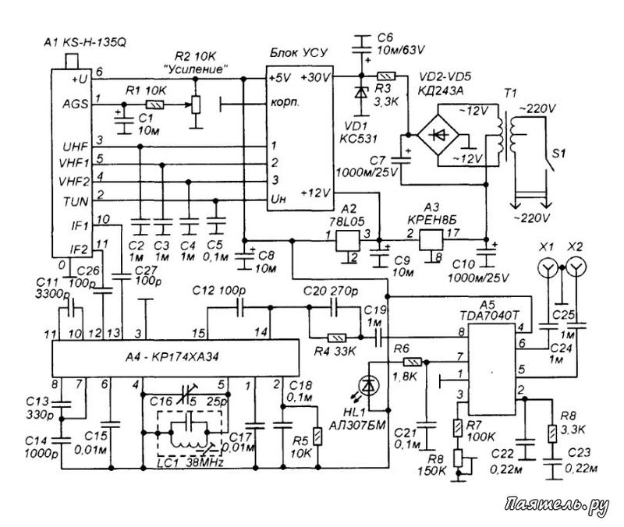
В первом случае разница между частотами изображения и звука составляет 6.5 MHz (первая частота ПЧ звука 31,5 MHz), во втором - 5,5 MHz (первая частота ПЧ звука 32,5 MHz). Выходы селекторов достаточно широкополосные (31-38 MHz), и здесь разница в частотах первой ПЧ звука может быть легко компенсирована при настройке УСУ, так как сигнал изображения принимать здесь не нужно, а полоса выхода селектора достаточно широка.
Резистор R5 снижает шумы микросхемы А4, связанные с одной интересной (и противоречивой) особенностью микросхемы. В микросхеме КР174ХА34 имеет встроенная система шумопонижения, которая блокирует предварительный усилитель НЧ в отсутствие входного сигнала. Но есть и такой нонсенс, как генератор шума, который, надо понимать, создает шум, чтобы приемник немного шипел, таким образом, подавая «признаки жизни»
На мой взгляд, такой генератор не нужен, и он здесь отключен при помощи резистора R5. Однако, если хочется чтобы приемник шипел в отсутствие входного сигнала, этот резистор можно удалить.
Сигнал ЗЧ снимается с 14-го вывода А4 и поступает через корректирующую цепочку С20-R4 на стереодекодер на микросхеме А5 Светодиод HL1 служит для индикации приема стереопередачи. Стереодекодер работает только в диапазоне принимаемых частот 88-108 MHz. В диапазоне 64-73 MHz и при приеме звука телевизионных программ, работа возможна только в монофоническом режиме. Либо нужно дополнить схему необходимыми декодерами.
Источник питания сделан на маломощном трансформаторе «TAIWAN» с первичной обмоткой на 220V, двумя вторичными по 12V и с допустимым током во вторичных обмотках 100mA. Выпрямитель выполнен по схеме с удвоением напряжения. При его работе на конденсаторе С10 выделяется напряжение около 17V, а на С7+С10 около 34V. Напряжение с С10 стабилизируется интегральным стабилизатором A3 на уровне 12V и служит питанием блока УСУ. Затем следует стабилизатор А5 понижающий напряжение до 5 V и стабилизирующий его. Этим напряжением питается селектор и схема на А4 и А5.
Напряжение 30V для узла фиксированных настроек стабилизируется параметрическим стабилизатором VD1.
Печатная плата устройства здесь не приводится, поскольку в качестве узлов на микросхемах А4 и А5 используется покупной радиоконструктор «УКВ-ЧМ стереотюнер», вместе со своей платой. При монтаже вносятся необходимые изменения, касающиеся того, что в схеме нет входного контура, нет схемы настройки гетеродина на варикапе, введен резистор R5, а гетеродинный контур заменен контуром от телевизора. Кроме того, некоторые конденсаторы других емкостей.
Контур, условно обозначенный LC1 может быть от любого телевизора. Поскольку сейчас в разборку более всего попадают телевизоры 3-УСЦТ то это может быть контур L1-C19 или L2-C25 от модуля СМРК-2. Конденсатор С16 - КПК Многие детали взяты из вышеуказанного радионабора.
Налаживание не составляет труда (при условии исправности деталей и узлов). Сначала нужно проверить блок УСУ чтобы убедиться в его работоспособности после переделки (нужно учесть, что детали старых телевизоров могут быть неисправными). Затем, проверяем все напряжения, подключаем антенну (телевизионная комнатная или внешняя) и, установив R2 в среднее положение, переключаем УСУ на любую из программ.
Подстроечным резистором фиксированной настройки пытаемся настроить поймать любую радиостанцию или телеканал. Затем, на слух, подстраиваем С16. Прием должен быть возможным на всех трех поддиапазонах селектора.
Может выйти так, что УКВ-ЧМ (или FM) диапазоны радиовещания принимаются не полностью. Это может быть при использовании селектора, в полосе частот которого нет этих диапазонов (например, старые селекторы типа СКМ и многие другие). Поэтому, нужно выбирать такой всеволновый селектор, который обладает непрерывным диапазоном
Стереодекодер налаживают во время приема стереопередачи в диапазоне 88-108 MHz. Настройка проста, - подкручиваем R8 так чтобы уверенно горел HL1.

Радио приемники от 200мГц -> Приемник на 433мГц стабилизация на ПАВ от "Blaze"

http://vrtp.ru/index.php?act=categories&CODE=article&article=1174
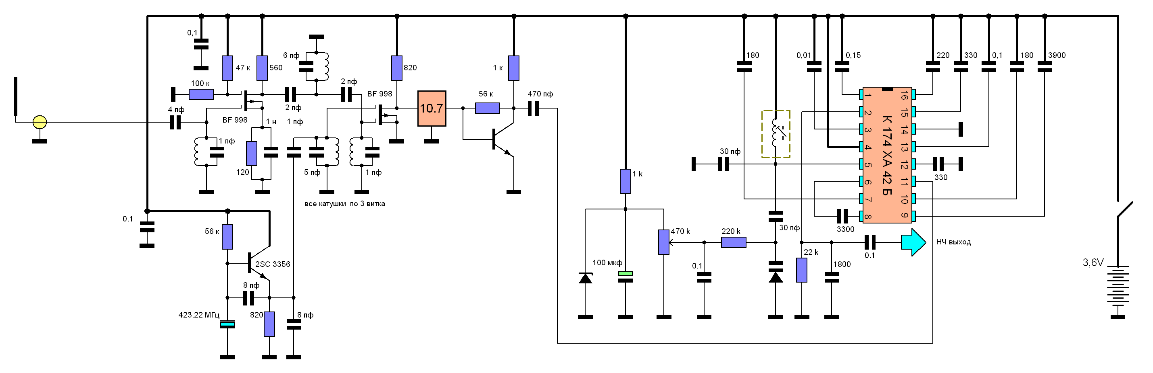
ВЧ часть , разработанную моим земляком , господином ШАТУНОМ , я вообще считаю лучшей в мире . Дальше идет пьезик на 10,7 МГц (его в принципе лучше заменить одиночным контуром , так как разница между частотами ПАВ-ов может превышать его полосу пропускания ). Контур нужен и в том случае , если не удается прикупить резонаторы со стандартной разницей в ПЧ , на которую существуют промышленные фильтры . Транзистор смесителя нагружают на первичную его обмотку, а ко вторичной подключают через развязывающую емкость усилительный каскад на транзисторе, либо от отвода этой катушки ( кому как нравится ).В качестве УПЧ+ЧД применен стандартный приемник с низкой ПЧ, который можно подстраивать в небольших пределах.
Приемник очень прилично работал . Показал приблизительно 20% выигрыш по расстоянию в сравнении со сканером ( «моторолла» модель не помню), видимо из-за того, что антенна в сканере на все диапазоны сразу. Настройка стабильная ( типа настроил и забыл ).
.
Мною изготавливались радиоприемники для радиомикрофонов по схожей схематике на различные частоты, только вместо ХА42 использовалась ранее распространенная ХА34-я.
Могу определенно сказать, что приемник заслуживает внимания своей простотой и нормальными характеристиками. Чувствительность достигает на WFM 0.6-08 мкв. По существу это приемник с двойным преобразованием частоты, первая ПЧ-10,7 мгц, вторая 75 кгц в микросхеме. К тому же микросхема имеет АПЧ и поэтому приемник нормально держит частоту сигнала. Рассматриваемый приемник – это приемник на одну частоту, посколько наличие указанного фильтра ПЧ с заданной полосой пропускания реально позволит перестраивать в пределах только 700 кгц. Для того, чтобы немного расширить диапазон перестройки необходимо заменить фильтр ПЧ на контур настроенный на 10,7 мгц. К тому же контур необходимо зашунтировать сопротивлдением на 47-56 ком. для снижения добротности и увеличения полосы пропускания, а еще лучше первую ПЧ сделать на 30 мег. Следует также иметь ввиду, что применяемые полевики имеют высокое входное сопротивления и ненагружают контура, поэтому те имеют высокую добротность и потребуют достаточно точной настройки на частоту. Контур соедененный с гетеродином и отсекающий его гармоники не должен иметь индуктивной связи с другими контурами

Здравствуйте Уважаемые!
Попытаюсь прояснить ситуацию с приемником . Первое ( самое обидное ). Этот девайс я сделал сам и он работает именно так как сказано в описании .
По поводу несоответствий печатки и схемы вы совершенно правы . Они не совсем соответствуют т.к. я их сделал уже 6 штук и все время чего-то менял.
Емкость на массу нужна в случае использования низкоомной антенны ( тоже самое если антенну включать от отвода контура ). Затем я отказался от такого включения и строил входную цепь как на схеме. Работают они одинаково ,но в варианте как на схеме меньше геморроя с настройкой .
Встречно-параллельные диоды на входе не нужны ( они есть внутри 998-го ).
Плата одностороняя . В экране только контур 10,7 мГц.
Стабилитрон (извините забыл указать напряжение) на 2,2 вольта. Его задача удержать настройку на прежнем уровне при разряде батарей.
Затвор ,на котором делитель напряжения, можно шунтировать на массу емкостью а можно этого не делать ( на всякий случай лучше зашунтировать ) .
Разницы я не увидел . Затворы транзистора полностью идентичны ( их можно менять местами ). Контура имеют (кроме 10,7мГц) по 3 витка 0,67 провода на диаметре 4 мм. Схема не смотря на отсутствие экранировки не склонна к возбуждению . Вместо 1-го транзистора пробовался кт399а - практически никакой разницы .
Могут возникнуть сложности с гетеродином на ПАВ . Если он не захочет заводится нужно поиграть емкостями 8 пф вплоть до выкидывания той, что идет от эмитера на массу.
При настройке контура 10,7 нужно быть внимательным. Его настройка несмотря
на низкую частоту очень острая . В отсутствии сигнала может болтаться вокруг да около ( не забываем про АПЧГ ).Этот эффект может быть принят за нестабильность.
А вообще я поступал следующим образом.
Делал жучек на 433,9мГц ,но без оконечного каскада и антенны , клал его в железную каструлю и уносил пока приемник не начнет шипеть.
Подстраивал приемник 2-мя спичками двигая витки контуров пока он не прекращал шуметь. Затем каструлю уносил еще дальше и повторял все заново.
Антенна к приемнику разумеется была подключена.
Были варианты когда емкости входного контура и фильтра(6 пф) приходилось удалять совсем .
УНЧ действительно ЛМ386.Перед ним нужен транзистор, т.к. в типовом включении у ЛМ386 недостаточно усиления для нормальной громкости , потому что уровень нч с ХА42 маловат.
Вообще полезно перед УНЧ поставить ФНЧ ( до 4 кГЦ) на ОУ.Очень вырастет разборчивость сигнала .
Следует учесть разницу между экземплярами ХА42( она может быть существенной именно касательно чувствительности и БШН )
С уважением BLAZE.
Ну вот так примерно это будет выглядеть? Или чего еще убрать – добавить?
Какая у нас будет тогда ПЧ? Как ее установить?
Сигнал с гетеродина примерно от 133 до 150 мег, т.к. предполагается вычитание ПЧ на 3-ей гармонике. Правильно?
Сори, если возможно где тупанул, т.к. я только набираюсь знаний в этой теме.
Присоединённое изображение
Blaze
Приблизительно так и будет выглядеть , только контур в истоке первого транзистора не нужен ( думаю это опечатка ) там емкость должна быть . Меняя ПЧ вы будете настраиваться на нужную вам частоту . ПЧ - это разница по модулю между частотой входного сигнала и частотой гетеродина ( или его гармоникой ). Под ПЧ я имел ввиду частоту настройки гетеродина ХА 42 ( она может быть до 150 мГц ) , здесь я не учитываю собственную низкую ПЧ микросхемы.
Vla
Один из затворов второго транзистора, тот на который подается сигнал с УВЧ ,необходимо через резистор 100 ком соединить с минусом питания.
Желающим собрать рассматриваемый приемник надо помнить , что в нем используются СВЧ полевые транзисторы, применение которых дает неоспоримые преимущества но они боятся пробоя статистическим напряжением и очень большая вероятность, что это может быть одной из причин неудачи.
Нормальная схема ВЧ блока на эту частоту также выложена на стр. 165 у Г.Шрайбера «400 новых радиоэлектронных схем».
Попытка использовать гетеродин на 140-144 мега нормального результата не даст, т.к. там гетеродин работает с петлей АПЧ, выходное напряжение третьей гармоники невелико но оно подается на базу биполярного трангзистора, крутизна преобразования которого намного выше чем полевого транзистора.

Ещё вариант
http://vrtp.ru/index.php?showtopic=1981&st=0

Свой вариант приёмника Blaze на ХА42, а вернее на smd аналоге TDA7010, представил один из скромняг нашего портала Yusik-san. Схема дополнена ус- лем РЧ того же Blaze, что говорит о достоинстве схемы в плане повторения. Так же в схему введён контроль разряда аккумулятора и возможность подзарядки без снятия источника питания.
Данный вариант приёмника заявлен на чувствительность около 0,3 мкВ.
Печатная плата также прилагается. Ну и снимки со временем…

http://vrtp.ru/index.php?act=categories&CODE=article&article=1705 Хотелось бы поделиться своими наработками в области построения простых приемников на частоты 4ХХ МГц .
Ниже представлены 2 варианта практически одной и той же конструкции , отличающимися между собой незначительно .
Эти варианты собраны полностью на биполярных транзисторах и имеют гораздо меньше контуров по сравнению с первым приемником на BF 998 . Однако по качеству работы ему ничуть не уступают .
Приемник представляет собой супергетеродин с двойным преобразованием частоты .
Первая ПЧ выбирается равной разности между частотой принимаемого сигнала и частотой первого гетеродина , он собран на ПАВ резонаторе 418 МГЦ .
То есть для прослушивания сигнала радиомикрофона , излучающего на частоте 407,3 МГц она будет равна приблизительно 10,7 МГЦ . Приблизительно из за того ,что разброс ПАВ резонаторов по частоте , относительно паспортной может достигать 20 и даже 80 КГЦ !
Частота же второго гетеродина , входящего в состав микросхемы будет равна 10,625 МГЦ . Для прослушивания частоты 433,9 МГЦ первая ПЧ будет 15,9 МГЦ , частота второго гетеродина будет 15,825 МГЦ .
Таким образом становится очевидным удобство произвольного изменения ПЧ в зависимости от имеющихся в наличии пар ПАВ резонаторов .
Принцип работы устройства .
Сигнал принятый антенной усиливается УРЧ и вместе с сигналом гетеродина подается на смеситель . После смесителя получается довольно сложная « каша » состоящая из F гет ,
F вх сигн и из их суммы и разности плюс гармоники .
Нас интересует разностная частота между F вх сигн и F гет .
В одном варианте схемы « каша » из частот проходит ФНЧ и усиливается двухкаскадным предварительным УПЧ прежде чем попасть на вход TDA 7000 . В другом варианте вообще какие либо фильтры отсутствуют и вся смесь частот приходит после однокаскадного предварительного усилителя на вход TDA 7000 .
На самом деле оба варианта схемы обладают приблизительно одинаковыми параметрами касательно чувствительности , но в схеме с ФНЧ наблюдались меньшие шумы при приеме одинаково слабых сигналов радиопередатчика .
В качестве собственно УПЧ детектора и предварительного УНЧ работает TDA 7000 в стандартном включении .
Благодаря встроенной АПЧГ , устройству сжатия девиации частоты , TDA 7000 довольно хорошо справляется со своими обязанностями и на ее выходе получается достаточно качественный и разборчивый сигнал . Фильтром по низким частотам является цепочка из резистора 22 к и параллельно ей емкости 5600 пф .
Приемник ведет себя как узкополосный со « скоростной АПЧГ» , из – за чего искажений сигнала НЧ на выходе нет даже если девиация частоты со стороны передатчика окажется чрезмерной .
Без особенных переделок приемник способен работать и на 814 ,6 МГЦ , при этом следует лишь удвоить собственную частоту внутреннего гетеродина микросхемы . Входной контур и контур на входе смесителя можно не трогать , но лучшие результаты будут достигнуты, если ВЧ контура уменьшить каждый на 1 виток .
Настройка .
Настройку приемника лучше всего начать с проверки работы первого гетеродина на ПАВ .
Судя по отзывам с этим часто возникают проблемы .
Лучшим индикатором работоспособности гетеродина , конечно , является контрольный приемник . Если его нет , можно воспользоваться волномером , присоединив его антенну через 1 – 2 пик к выходу гетеродина .
Далее следует убедиться в том , что генерация надежно возникает начиная уже с 2,7 -3 вольт , причем при очень плавном увеличении питающего напряжения . Если гетеродин заводится ненадежно , желательно подобрать емкость между базой и эммитером транзистора ( в большинстве случаев ее можно вообще не ставить ) . Возможно в подборе будет нуждаться и емкость эммитер – масса .
Требования к монтажу обычные , как для любых СВЧ устройств . Прежде всего аккуратность ! Немалую роль играет залуживание дорожек и участков связанных с общей шиной или плюсом питания . Дело в том , что медь со временем окисляется и ее сопротивление для СВЧ становится большим , что может привести к неправильной работе устройства в будущем .
Контактные площадки ПАВ резонатора перед припаиванием на плату следует обязательно залудить . Заклепки , соединяющие стороны платы , изготавливаются из толстого ( 0,6 - 0,7 мм ) очищенного от лака , медного провода и расплющиваются плоскогубцами .
Следующий этап настройки – « подгонка » частоты второго ( внутреннего ) гетеродина самой микросхемы под нужную ПЧ ( она приблизительно равна модулю разности частот передатчика и первого гетеродина минус 75 КГц ) . 75 КГц – это вторая самая низкая ПЧ ( внутри TDA 7000 ) .
ФНЧ ( водном из вариантов приемника ) в настройке не нуждается , однако он намотан на точно таком же ферритовом сердечнике с подстроечной «чашечкой» , как и контур второго гетеродина и имеет с ним одинаковое количество витков . Оба контура взяты с отслуживших радиовещательных приемников УКВ диапазона .
В качестве эталонных сигналов при настройке использовался весьма полезный ,на мой взгляд ,прибор – лабораторный радиомикрофон на разные частоты .
На нем подробно останавливаться нет смысла , так как из фотографии видно , что это стандартная схема без оконечного каскада и антенны , предназначенная специально для того чтобы « вытягивать » чувствительность приемника при настройке .
Весьма внимательно следует подобрать емкость 2,2 пф , связывающую вход смесителя с выходом первого гетеродина . Дело в том ,что сигнал гетеродина , если он будет слишком сильным , способен сделать приемник « глухим » .
Входные контра экранировать не обязательно . Они настраиваются по максимуму чувствительности приемника сжатием или растяжением витков .
Зарядное устройство и индикация состояния батареи .
На этих удобностях видимо нет смысла задерживаться так как принцип их работы очевиден из принципиальной схемы одного из вариантов приемника .
Ток зарядки АКБ , благодаря генератору стабильного тока на LM 317 , всегда постоянен и равен I( вых ) = 1,25 / R . R в схеме равен 18 Ом , при этом зарядный ток около 70 мА .
Файл печатной платы устройства.
Сергей ( blaze )
г Кременчуг
blaze2006@ukr.net
blaze@vizit-net.com
ICQ 363-477-001
В дополнение к статье
Хотел бы добавить , что смысла в двухкаскадном УПЧ нет никакого . Однако второй каскад не мешает.
Сегодня испытал приемник на TDA 7021 ( ХА 34 ) , остался очень довольным .
Схему рисовать видимо смысла нет ( из платы все ясно ) .

http://vrtp.ru/index.php?s=c80d8471ac947d5490b9802718615f26&showtopic=1981&st=20 :
